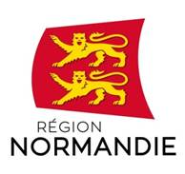 | 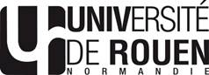 | 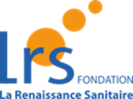
Le 19 avril 2019
Ouverture d’une formation d’audioprothésiste à l’Hôpital La Musse à Saint Sébastien de Morsent

Hervé Morin, Président de la Région Normandie, Joël Alexandre, Président de l'Université de Rouen Normandie, et Catherine Palladitcheff, directrice des établissements La Musse ont présenté, vendredi 19 avril, une nouvelle formation d’audioprothésiste à l’Hôpital La Musse à Saint Sébastien de Morsent.

Cette formation ouvrira à l’Hôpital La Musse à Saint Sébastien de Morsent en septembre prochain. C’est la première formation d’audioprothésistes en Normandie. Il en existe sept autres en France. 30 étudiants seront accueillis à la rentrée prochaine, leur nombre augmentera progressivement. A terme, la formation pourra accueillir 150 élèves.

Les inscriptions au concours d’admission se tiennent jusqu’au 12 mai (https://ecandidat.univ-rouen.fr). Le concours d’audioprothésiste ne peut se tenter qu’à trois reprises toutes écoles confondues. C’est un cursus de trois ans après le bac et donne un diplôme universitaire.

L’Université de Rouen Normandie, en partenariat avec les établissements la Musse, a obtenu, en début d’année, le feu vert du Conseil national de l'enseignement supérieur et de la recherche pour pouvoir dispenser cette formation.

La formation d’audioprothésiste étant une formation universitaire, la future école de la Musse agira en tant qu’opérateur pour l’Université. Les établissements la Musse disposent de deux autres instituts de formation, un institut de formation en masso-kinésithérapie et un institut de formation en ergothérapie.

De nouveaux locaux seront nécessaires pour accueillir les futurs étudiants audioprothésistes, ils seront financés sur les fonds propres des établissements la Musse. La Région Normandie accompagnera financièrement la formation pendant trois ans pour un montant maximum de 500 000 €.

Environ 10 000 élèves et étudiants (du niveau V à bac +4) suivent une formation sanitaire et sociale en Normandie. La Région consacre plus de 52 millions d’euros pour le financement des instituts de formation.

Contacts presse :
Emmanuelle Tirilly – 02 31 06 98 85 – emmanuelle.tirilly@normandie.fr
Emilie Peltier – 02 50 53 11 19 – emilie.peltier@normandie.fr

